Адресный перечень ярмарок выходного дня на территории ЮЗАО
27.12.2019
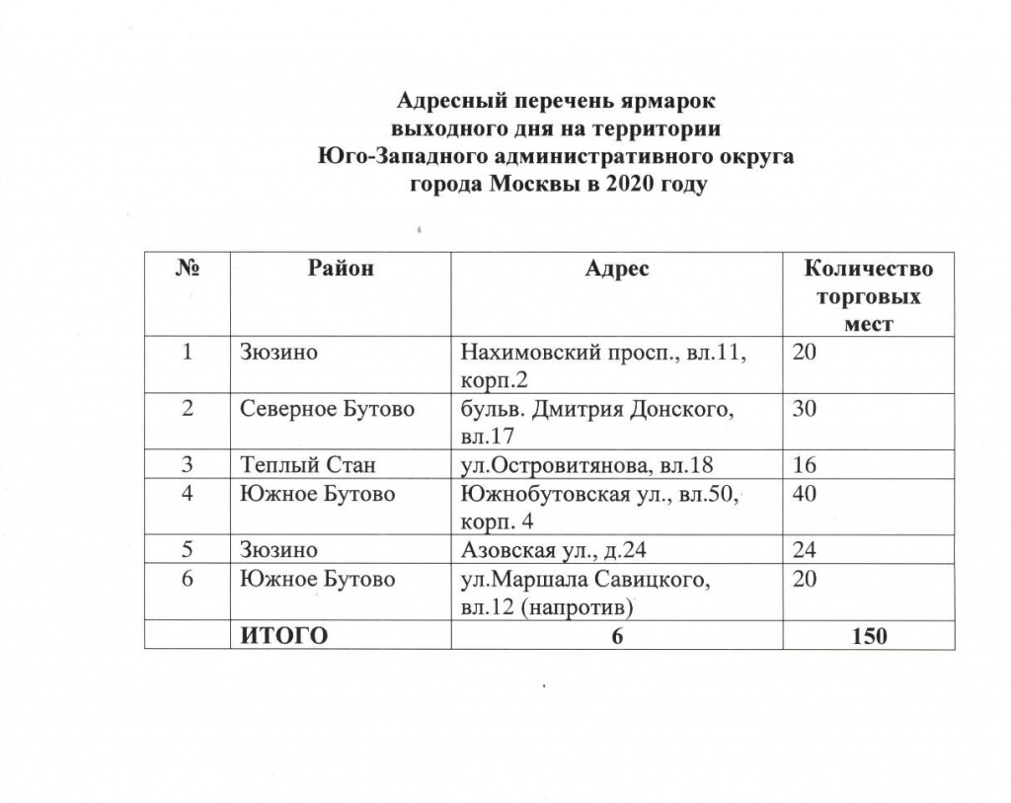

Адрес страницы: http://akademichesky.mos.ru/ads/detail/8596965.html
Управа района Академический города Москвы

